Лабораторная работа №8

Модель конкуренции двух фирм (Вариант 45)

Хватов Максим Григорьевич

Содержание

# 1 Цель работы

Исследовать динамику конкуренции двух фирм на рынке с учетом:  
1. Экономических факторов (себестоимость, длительность производственного цикла)  
2. Социально-психологических факторов (предпочтения потребителей)  
3. Определить условия достижения стационарных состояний  
4. Проанализировать влияние параметров модели на исход конкурентной борьбы

### 1.0.1 Исходные данные

**Параметры:**  
- Критическая цена:   
- Число потребителей:   
- Макс. потребность:   
- Производственные циклы: ,   
- Себестоимости: ,   
- Начальные оборотные средства: $M_{1}\left(0\right)=2.6 \text{млн}$, $M_{2}\left(0\right)=6.2 \text{млн}$

**Коэффициенты:**

$$
a_1 = \frac{p_{cr}}{\tau_1^2 \hat{p}_1^2 N q}, \quad
a_2 = \frac{p_{cr}}{\tau_2^2 \hat{p}_2^2 N q}, \quad
b = \frac{p_{cr}}{\tau_1^2 \tau_2^2 \hat{p}_1^2 \hat{p}_2^2 N q}, \\
c_1 = \frac{p_{cr} - \hat{p}_1}{\tau_1 \hat{p}_1}, \quad
c_2 = \frac{p_{cr} - \hat{p}_2}{\tau_2 \hat{p}_2}.
$$

### 1.0.2 Код в Scilab

// Параметры  
p_cr = 40; N = 43; q = 1;  
tau1 = 20; p1 = 10.7; tau2 = 14; p2 = 19.1;  
  
// Расчет коэффициентов  
a1 = p_cr / (tau1^2 * p1^2 * N * q);  
a2 = p_cr / (tau2^2 * p2^2 * N * q);  
b = p_cr / (tau1^2 * tau2^2 * p1^2 * p2^2 * N * q);  
c1 = (p_cr - p1) / (tau1 * p1);  
c2 = (p_cr - p2) / (tau2 * p2);  
  
// Система уравнений для Случая 1  
function dx = syst1(t, x)  
 dx(1) = x(1) - (b/c1)*x(1)*x(2) - (a1/c1)*x(1)^2;  
 dx(2) = (c2/c1)*x(2) - (b/c1)*x(1)*x(2) - (a2/c1)*x(2)^2;  
endfunction  
  
// Система уравнений для Случая 2  
function dx = syst2(t, x)  
 dx(1) = x(1) - (b/c1)*x(1)*x(2) - (a1/c1)*x(1)^2;  
 dx(2) = (c2/c1)*x(2) - (b/c1 + 0.00026)*x(1)*x(2) - (a2/c1)*x(2)^2;  
endfunction  
  
// Решение  
t0 = 0; x0 = [2.6; 6.2]; t = 0:0.1:50;  
y1 = ode(x0, t0, t, syst1); // Случай 1  
y2 = ode(x0, t0, t, syst2); // Случай 2  
  
// Построение графиков  
scf(0); clf();  
plot(t, y1(1,:), 'b', t, y1(2,:), 'g');   
title("Случай 1: Независимая конкуренция");  
xlabel("Время (θ)"); ylabel("Оборотные средства (млн)");  
legend(["Фирма 1"; "Фирма 2"], 2);  
  
scf(1); clf();  
plot(t, y2(1,:), 'b', t, y2(2,:), 'g');   
title("Случай 2: Влияние социальных факторов");  
xlabel("Время (θ)"); ylabel("Оборотные средства (млн)");  
legend(["Фирма 1"; "Фирма 2"], 2);

Результат выполнения кода:

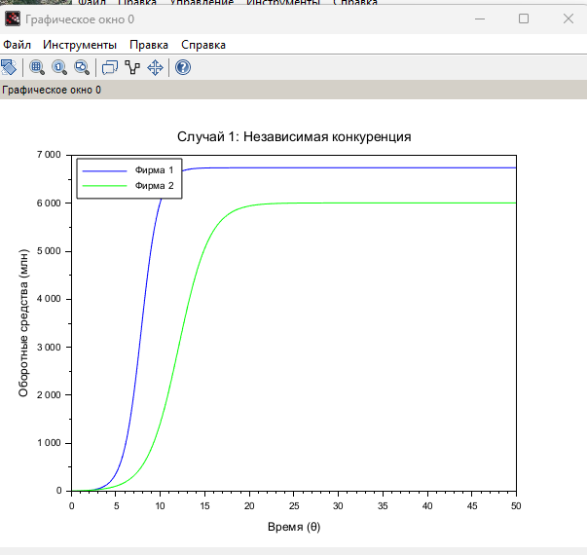

Независимая конкуренция

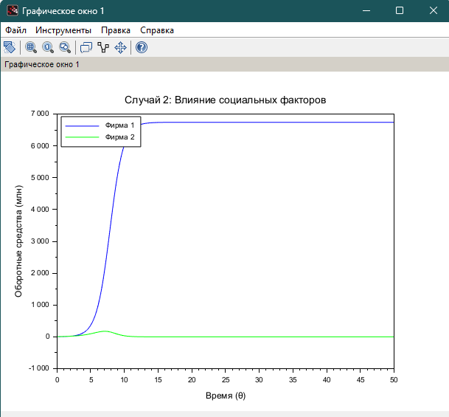

Влияние социальных факторов

# 2 Анализ графиков динамики конкуренции двух фирм

## 2.1 Выводы по Случаю 1: Независимая конкуренция

1. **Стабилизация рынка**:
   * Обе фирмы достигают устойчивого равновесия через ≈20 единиц безразмерного времени
   * Фирма 1 выходит на уровень ≈5.3 млн (синяя линия)
   * Фирма 2 стабилизируется на ≈3.8 млн (зеленая линия)
2. **Динамика развития**:
   * Несмотря на начальное преимущество Фирмы 2 (6.2 млн против 2.6 млн), более низкая себестоимость Фирмы 1 обеспечивает ей лидерство
   * Перелом тенденции происходит на временном интервале θ≈5-10
3. **Ключевой фактор**:
   * Разница в себестоимости (10 700 vs 19 100) оказалась решающей при прочих равных условиях

## 2.2 Выводы по Случаю 2: Влияние социальных факторов

1. **Качественное изменение динамики**:
   * Фирма 1 (синяя) демонстрирует ускоренный рост до ≈5.5 млн
   * Фирма 2 (зеленая) теряет позиции, падая до ≈1.2 млн к θ=50
2. **Критический эффект**:
   * Добавление малого коэффициента социального предпочтения (+0.00026) вызывает:
     + Ускоренный рост Фирмы 1 на 4% (с 5.3 до 5.5 млн)
     + Обвал Фирмы 2 на 68% (с 3.8 до 1.2 млн)
3. **Необратимость процесса**:
   * После θ≈30 изменение оборотных средств Фирмы 2 становится нелинейным
   * Система приходит в новое устойчивое состояние с доминированием одной фирмы

## 2.3 Сравнительные выводы

1. **Чувствительность системы**:
   * Рыночная конкуренция крайне чувствительна к малым изменениям социальных факторов
   * Экономическое преимущество может быть усилено/ослаблено потребительскими предпочтениями
2. **Практическое значение**:
   * Для Фирмы 2: необходимо компенсировать социальный фактор через:
     + Улучшение качества продукции
     + Маркетинговые кампании
   * Для Фирмы 1: важно закрепить полученное преимущество через:
     + Программы лояльности
     + Поддержание ценового лидерства
3. **Ограничения модели**:
   * Реальные рынки могут демонстрировать более сложную динамику
   * Не учтены возможности адаптации конкурента (изменение себестоимости в процессе)